 |  | 
 |  | M.I.U.R.

COMMISSIONE ORGANIZZATRICE REGIONALE

GIOCHI SPORTIVI STUDENTESCHI
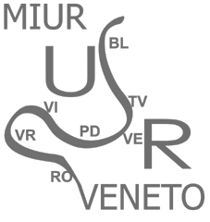 | c/o UFFICIO SCOLASTICO REGIONALE PER IL VENETO - DIREZIONE GENERALE  Riva de Biasio - S.Croce 1299 - 30135 VENEZIA

MIUR.AOODRVE.UFFI/4087-C32a Venezia, 9 aprile 2009

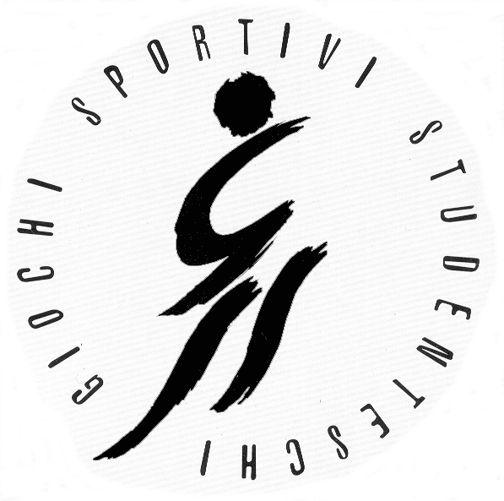  MIUR - CONI |  | Al Presidente Comitato Regionale Coni Veneto  All'Assessore allo Sport della Regione Veneto  Al Presidente C.R.V. F.I.P.T.  Agli Uffici Scolatici Provinciali -  Uff. Educaz. Fisica e Sportiva del VENETO  Ai C.P. C.O.N.I. del VENETO  Al Comitato Provinciale F.I.P.T. di Verona
Comitato Regionale C.O.N.I. Veneto

Assessorato allo Sport
Regione Veneto

Comitato Regionale F.I.P.T.

Amministrazione Comunale di Verona

OGGETTO: | Fase Regionale pallatamburello “Giochi Sportivi Studenteschi" per la Scuola Secondaria di 1° grado - Martedì 28 Aprile 2009.

Si comunica alle SS.LL. che, su incarico della Commissione Organizzatrice Regionale dei G.S.S. del Veneto, l’U.S.P. di Verona - Ufficio Educazione Fisica e Sportiva - con la collaborazione del C.R.V. F.I.P.T., dell’Assessorato allo Sport della Regione Veneto, del Comitato Provinciale F.I.P.T. di Verona

ORGANIZZA
martedì 28 Aprile 2009

presso il Palazzetto dello Sport di Dossobuono

La manifestazione Regionale dei Giochi Sportivi Studenteschi 2008/2009
di Pallatamburello

PROGRAMMA ORARIO 1° grado

SQUADRE MASCHILI e FEMMINILI
ore 10.00 | ritrovo presso la Scuola media di Dossobuono
ore 10.30 | Inizio gare - girone unico sia maschile che femminile: Vr. Vi

CATEGORIE

Scuola Secondaria di 1° Grado | categoria CADETTI/E | nati/e negli anni 1995-96-97-98

AMMISSIONI
Sono ammesse alla manifestazione per ogni categoria Cadetti/e le province di Verona e Vicenza.
Ogni squadra deve essere composta da un massimo di 10 giocatori/trici.

Non sono ammesse squadre con un numero di giocatori/trici inferiori a 8.

Si arriverà a 13 giochi per entrambe le categorie.

ISCRIZIONI
Le iscrizioni dovranno pervenire, appena concluse le fasi provinciali, e comunque entro e non oltre martedì 21 aprile 2009 all’U.S.P. - Ufficio Educazione Fisica e Sportiva di Verona:
a mezzo E-MAIL agli indirizzi: uffedfisicavr@istruzioneverona.it
a mezzo fax al numero 0458086581
Si raccomanda di riportare per intero le date di nascita dei partecipanti.

DOCUMENTO DI IDENTITA’
Tutti i concorrenti dovranno essere in possesso di un documento di identità valido (oppure certificato di riconoscimento oppure tessera scolastica recante foto dell'atleta, vidimazione e firma del Capo d'Istituto). Il documento di identità dovrà essere esibito su richiesta dei Giudici di gara/Arbitri o degli organizzatori, pena l'esclusione dalle gare.

DICHIARAZIONE
I Sigg. Docenti Accompagnatori dovranno consegnare in segreteria gare, al momento dell’arrivo la DICHIARAZIONE DELLA SCUOLA attestante l’iscrizione e la frequenza alla Scuola/Istituto, l’idoneità alla pratica sportiva non agonistica e la copertura assicurativa scolastica degli atleti/e partecipanti. Detta dichiarazione dovrà essere firmata ESCLUSIVAMENTE dal Capo d'Istituto - in originale. Il fac-simile è allegato alla presente circolare.

ASSICURAZIONE
Il Comitato Organizzatore della Manifestazione non risponde di quanto possa accadere a concorrenti, terzi o cose, prima durante e dopo le gare.

ASSISTENZA SANITARIA
Il servizio sanitario sarà assicurato dalla presenza di un medico.

SERVIZIO DI ARBITRAGGIO
E' assicurato dalla F.I.P.T C.R.V.

PREMIAZIONI
Avranno luogo sul campo di gara al termine delle gare.

INFORMAZIONI
Per eventuali informazioni rivolgersi a:
U.S.P. – Ufficio Educazione Fisica e Sportiva – Viale Caduti del Lavoro, 3 37124 – Verona –
tel. 0458086583 o 0458086582.

TRASPORTI E CESTINO
Ogni Commissione Provinciale dovrà provvedere autonomamente al trasporto per i componenti la propria rappresentativa provinciale.
La Commissione Provinciale di Verona provvederà alla fornitura di un cestino ristoro per tutti i partecipanti.

R I N V I O
Per quanto non contemplato dal presente regolamento si fa riferimento ai Regolamenti dei G.S.S. 2008/09 ed ai vigenti regolamenti F.I.P.T.

F.to Il Dirigente
Gianna Miola

GIOCHI SPORTIVI STUDENTESCHI 2008/09

FASE REGIONALE DEL VENETO DI PALLATAMBURELLO
DICHIARAZIONE SCUOLA/ISTITUTO

 |  | Secondaria di : | 1° Grado  2° Grado
Intestazione Scuola/Istituto
Comune | Provincia

Data Evento : Maschile Femminile

Fase: Distrettuale Provinciale Regionale Nazionale

ELENCO PARTECIPANTI

 | COGNOME | NOME | DATA NASCITA |  |  | SESSO (M/F)
 | COGNOME | NOME | g. | m. | a. | SESSO (M/F)
1.
2.
3.
4.
5.
6.
7.
8.
9.
10.
11.
12.

Accompagnatore prof.
Accompagnatore prof.

Dichiaro che, per l'anno scolastico 2008/09, tutti gli alunni/e contenuti nel presente elenco sono:
- regolarmente iscritti e frequentanti la Scuola/Istituto;
- coperti da assicurazione per l’attività dei G.S.S. e sono in possesso del certificato di idoneità alla pratica sportiva non agonistica, secondo le norme vigenti;

Data, _____________
Timbro e firma del Dirigente Scolastico
__________________________________________________________________________
- da compilare a cura del Dirigente Scolastico della Scuola o Istituto partecipante e consegnare in originale alla segreteria della manifestazione.

